第8讲 化学式与化合价

一、选择题

1．(2016，淄博)化学用语是世界通用的化学语言，是化学学习的重要工具，下列物质的俗名与化学式一致的是( A )
A．食盐NaCl B．苛性钠NaHCO₃
C．纯碱Ba(OH)₂ D．醋酸CH₃CH₂OH
2．(2016，苏州)下列化学用语中，既能表示一种元素，又能表示一种物质的是( B )
A．H₂ B．Cu C．CO₂ D．HCl
3．(2016，泉州)下列物质中，氯元素的化合价最高的是( A )
A．ClO₂ B．HClO C．NaCl D．Cl₂
4．(2016，怀化)下列化学用语与含义相符的是( C )
A．3H－3个氢元素 B．O－1个氧分子
C．Na－1个钠原子 D．Mg^{＋2}－1个镁离子
5．下列有关化学符号“H₂O”表示的意义正确的是( A )
A．水这种物质
B．水由氢原子和氧原子构成
C．一个水分子中含有一个氢分子
D．水由两个氢元素和一个氧元素组成
6．学会分析寻找规律是学好化学的方法之一。分析NaCl、X、HClO、KClO₃、KClO₄的排列顺序规律，可知X代表的物质是( C )
A．HCl B．Ca(ClO)₂
C．Cl₂ D．ClO₂
7．(2015，呼和浩特)对于下列几种化学符号，有关说法正确的是( B )
①H ②Fe^{2＋} ③Cu ④P₂O₅ ⑤Fe^{3＋} ⑥NaCl
A．能表示一个分子的是①④⑥
B．表示物质组成的化学式是③④⑥
C．②⑤的质子数相同，化学性质也相同
D．④中的数字“5”表示五氧化二磷中有5个氧原子
8．(2016，孝感)我国科学家用滤纸和二氧化钛(TiO₂)薄膜制作出一种新型“纳米纸”，又在纳米纸上“铺”一层“萘胺”(C₁₀H₉N)染料，制成一种试纸，用于检测食品中亚硝酸盐浓度的高低。下列说法正确的是( D )
A．二氧化钛中Ti的化合价为＋2价
B．萘胺中氮元素的质量分数约为11.9%
C．这种试纸是一种新型有机化合物
D．萘胺中碳、氢、氮三种元素的质量比为120∶9∶14
9．(2015，聊城)很多饮料中都含有柠檬酸(C₆H₈O₇)。下列关于柠檬酸的说法中正确的是( C )
A．属于氧化物
B．由6个碳原子、8个氢原子和7个氧原子组成
C．分子中氧元素的质量分数最大
D．分子中碳、氢、氧三种元素的质量比为6∶8∶7
10．非诺洛芬是一种治疗类风湿性关节炎的药物，化学式为C₁₅H₁₄O₃，下列说法不正确的是( D )
A．非诺洛芬由3种元素组成
B．一个非诺洛芬分子中有32个原子
C．非诺洛芬的相对分子质量为242
D．非诺洛芬中碳、氢、氧元素的质量比为15∶14∶3
11．(2016，南京)2015年中国科学家屠呦呦因青蒿素(C₁₅H₂₂O₅)和双氢青蒿素(C₁₅H₂₄O₅)而荣获了诺贝尔奖。下列有关说法中不正确的是( A )
A．青蒿素比双氢青蒿素少两个氢原子
B．青蒿素和双氢青蒿素都属于有机物
C．青蒿素和双氢青蒿素中碳、氧原子个数比都为3∶1
D．青蒿素中氧元素的质量分数比双氢青蒿素中氧元素的质量分数大
12．(2016，青岛)食醋是厨房中常用的调味品，它的主要成分是乙酸，乙酸分子的模型如图所示，其中“”代表一个碳原子，“”代表一个氢原子，“”代表一个氧原子。下列说法不正确的是( C )
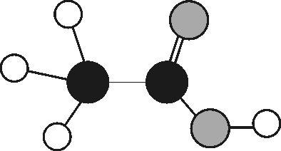
A．乙酸是一种化合物
B．乙酸的相对分子质量为60
C．乙酸中碳元素的质量分数为60%
D．乙酸分子中的碳原子、氢原子、氧原子的个数比为1∶2∶1
二、填空题
13．在下列化学符号中，数字“3”可表示不同的意义，请回答下列问题：
①3H₂O ②NH₃ ③Fe^{3＋} ④HNO₂(亚硝酸)
(1)表示元素化合价数字的是__④__(填数字序号，下同)；
(2)表示分子个数的是__①__；
(3)表示每个分子中所含某元素原子个数的是__②__；
(4)表示一个离子所带的电荷数值的是__③__。
14．用化学用语填空：
(1)银__Ag__；
(2)4个二氧化硫分子__4SO₂__；
(3)2个铝离子__2Al^{3＋}__；
(4)高锰酸钾__KMnO₄__；
(5)＋5价的氮元素__N__；
(6)由Ca^{2＋}和H₂PO构成的磷酸二氢钙__Ca(H₂PO₄)₂__。
15．(2015，济南)按要求从氧气、硫酸钡、碳酸、氨气、氢氧化镁、氧化钙中选择合适的物质，将其化学式填写在下列横线上。
(1)一种有刺激性气味的气体__NH₃__；
(2)一种难溶于水的碱__Mg(OH)₂__；
(3)一种能供给呼吸的单质__O₂__；
(4)一种易分解的酸__H₂CO₃__。
16．(2016，泰安)维持人类生命和健康的六大基本营养素主要有蛋白质、糖类、__油脂__、维生素、无机盐和水。α－丙氨酸是合成蛋白质的基础物质之一，其分子结构如图所示(注“－”表示原子之间相互连接)，试计算：
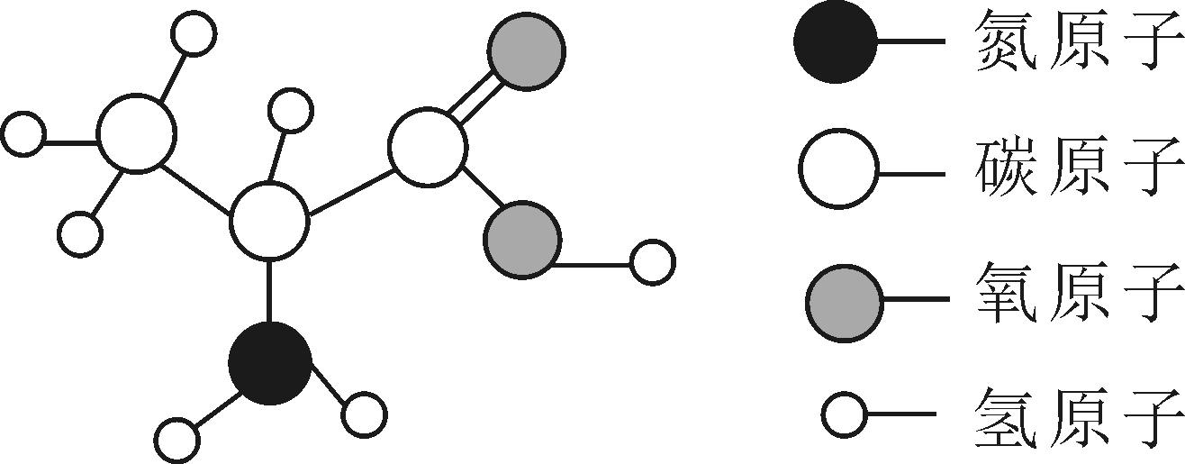
(1)α－丙氨酸的化学式量(或相对分子质量)为__89__；
(2)α－丙氨酸中碳元素、氢元素、氧元素的质量比为__36∶7∶32__；
(3)17.8 g α－丙氨酸中含氮元素的质量为__2.8__g。
17．(2016，安顺)物质A、B都是由原子序数分别为1、6、8、11四种元素中的三种元素组成，A物质是常见可乐饮料中的酸，B物质的固体暴露于空气中易发生潮解，请写出A、B物质的化学式并计算相对分子质量。A的化学式：__H₂CO₃__，相对分子质量：__62__；B的化学式：__NaOH__，相对分子质量：__40__。
三、计算题
18．目前，市场上畅销的以木糖醇为原料的“口香糖”，对修复蛀牙有所帮助。木糖醇是由三种元素组成的有机物，其中，氢元素质量分数约为7.89%，氧元素质量分数约为52.6%，且每个分子中含有5个氧原子。请回答：
(1)该有机物还含有的一种元素是__碳(或C)__；
(2)木糖醇的相对分子质量为__152__；
(3)一个木糖醇分子中氢原子的个数为__12__。
19．下图是已破损的维生素C(简写Vc)说明书的部分信息。已知维生素C由碳、氢、氧三种元素组成。请回答：
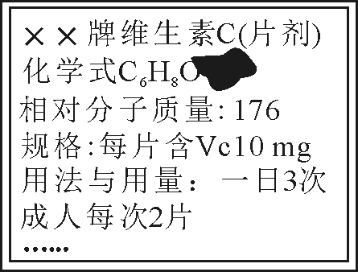
(1)Vc中碳、氢元素质量之比为__9∶1__；
(2)Vc的化学式为__C₆H₈O₆__；
(3)小辉妈妈每天服用该Vc片，小辉建议妈妈可食用西红柿来代替Vc片。若100 g西红柿含Vc 30 mg，则小辉妈妈每天食用西红柿__200__g即可达到服用上述Vc片的效果。
20．(2016，株洲)2016年5月31日是第29个世界无烟日，世卫组织确定的主题是“为平装做好准备”，我国的活动主题是“拒绝烟草的危害”。香烟的烟气中含有几百种有毒物质，其中的一氧化碳能与血红蛋白结合，可能导致人体缺氧窒息。血红素是血红蛋白分子上的主要稳定结构，为血红蛋白、肌红蛋白等的辅基，其分子式是C₃₄H₃₂N₄FeO₄。请回答下列问题：
(1)血红素中C、H、O、N、Fe五种元素的原子个数比是__34∶32∶4∶4∶1__。
(2)经测定血红蛋白中铁的质量分数为0.335%，每个血红蛋白分子中含有n个铁原子，则血红蛋白的相对分子质量可用含n的代数式表示为____。(不必化简)
21．(2016，兰州)化学家Tim Richard 将分子结构简式像小狗的某有机物(如图所示)，取名为“小狗烯”(化学式为C₂₆H₂₆)。请计算：
(1)“小狗烯”的相对分子质量是__338__；
(2)“小狗烯”中碳元素和氢元素的质量比是__12∶1__(填最简整数比)；
(3)16.9 g“小狗烯”中含碳元素多少g？(写出计算过程，结果精确到0.1 g)
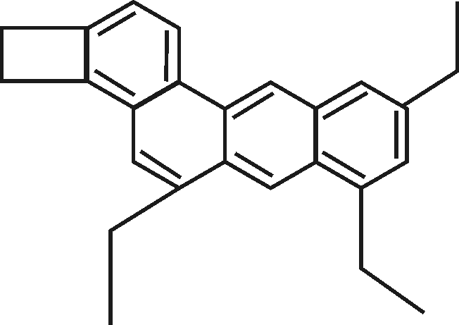
解：16.9 g×＝15.6 g
答：“小狗烯”中含碳元素15.6 g。

